Информация
о результатах выполнения заданий по химии
ОГЭ-2016 и ЕГЭ-2016

ОГЭ – 2016
Экзаменационная работа включала пять содержательных блоков:
- «Вещество»
- «Химическая реакция»
- «Элементарные основы неорганической химии. Представления об органических веществах»
- «Методы познания веществ и химических явлений»
- «Химия и жизнь»
Ответы к заданиям 1–15 записываются в виде одной цифры, к заданиям 16–19 записываются в виде последовательности цифр, к заданиям 20–22 следует дать полный развёрнутый ответ
По данным Саратовского РЦОКО в 2016 году экзаменационную работу по химии выполняли 2417 учащихся (1593 учащихся в 2015 г). По сравнению с 2015 произошло увеличение участников итоговой аттестации на 34% ( 824 чел.).
В 2016 году результатов выпускников основной школы по химии распределились по четырем группам соответственно:
- 0-8 баллов набрали 235 чел. (10% от общего числа сдающих химию);
- 9-17 баллов набрали 760 чел. (31,4%)
- 18-26 баллов набрали 827 чел. (34%)
- 27-34 баллов набрали 525 чел. (21%)
- В 2016 году максимальное число баллов (34 балла), набрали 34 выпускника.
- Минимальное количество баллов, соответствующее отметке «2», набрали 235 выпускников.
Результаты выполнения заданий первой части ОГЭ -2016
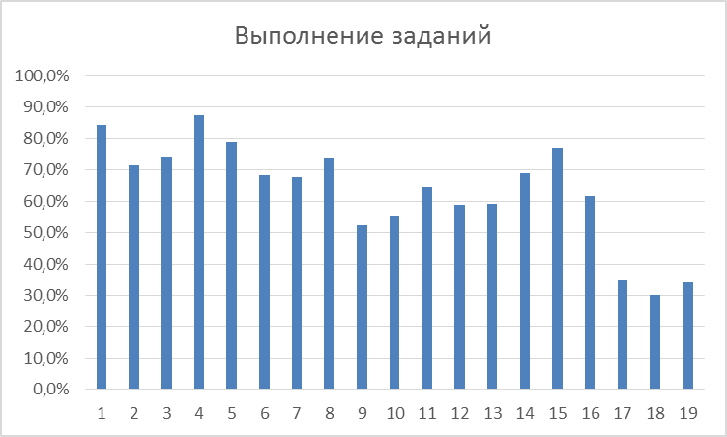
Вопросы, вызвавшие наибольшие затруднения у девятиклассников 2016 года при выполнении заданий первой части:
- 17 - Первоначальные сведения об органических веществах: предельных и непредельных углеводородах (метане, этане, этилене, ацетилене) и кислородсодержащих веществах: спиртах (метаноле, этаноле, глицерине), карбоновых кислотах (уксусной и стеариновой). Биологически важные вещества: белки, жиры, углеводы);
- 18 - Определение характера среды раствора кислот и щелочей с помощью индикаторов. Качественные реакции на ионы в растворе (хлорид-, сульфат-, карбонат-ионы, ион аммония). Получение газообразных веществ. Качественные реакции на газообразные вещества (кислород, водород, углекислый газ, аммиак);
- 19 - Химические свойства простых веществ. Химические свойства сложных веществ.
Самые большие затруднения у выпускников вызвал вопрос 22: химические свойства простых веществ. Химические свойства сложных веществ. Взаимосвязь различных классов неорганических веществ. Реакции ионного обмена и условия их осуществления.

Задание 22
Даны вещества: FeCl₃, H₂SO₄(конц), Fe, Cu, NaOH, CuSO₄. Используя воду и необходимые вещества только из этого списка, получите в две стадии гидроксид железа(II). Опишите признаки проводимых реакций. Для реакции ионного обмена напишите сокращённое ионное уравнение реакции.
Решение:
1) Fe + CuSO₄ = FeSO₄ + Cu
2) FeSO₄ + 2NaOH = Fe(OH)₂ + Na₂SO₄
3) для первой реакции: выделение красного осадка металлической меди;
4) для второй реакции: выпадение серо-зелёного осадка.
5) Fe²⁺ + 2OH– = Fe(OH)₂

ЕГЭ – 2016
Общие результаты ЕГЭ по химии в Саратовской области:
Год | Сдавали ЕГЭ по химии | Не сдали | Апелляции | 100 баллов
 | Чел. | Чел.
2016 | 1267 | 167 | 18 | 5
2015 | 1334 | 111 | 17 | 2
2014 | 1318 | 147 | 24 | 3

Распределение заданий по частям экзаменационной работы (2016):
Часть работы | Число заданий | Доля части в общей сумме первичных баллов, %
Часть 1  (ТЕСТОВАЯ ЧАСТЬ) | 26 | 40,6 %
 | 9 | 28,1 %
Часть 2  (С РАЗВЁРНУТЫМ ОТВЕТОМ) | 5 | 31,3 %
Итого | 40 | 100

В ЕГЭ - 2016 г названия содержательных блоков экзаменационной работы формулировались следующим образом:
- «Теоретические основы химии»,
- «Неорганическая химия»,
- «Органическая химия»,
- «Методы познания в химии. Химия и жизнь»

Анализ выполнения заданий с выбором ответов части 1 экзаменационной работы:
- несколько лучше прошлого года выпускники Саратовской области справились с заданиями №№ 1, 5, 8, 9, 12, 13, 19, 20;
- значительно хуже выпускники 2016 г по сравнению со своими предшественниками справились с заданиями №№ 2, 10, 15, 21, 24, 25, 26;
- наиболее успешно выполнили задание №28, проверяющее знание понятий «электроотрицательность» и «степень окисления»;
- значительно лучше (в сравнении с 2015 г) выполнено задание №30, проверяющее знания по теме «Гидролиз солей»
- лучше по сравнению с 2015 годом выполнено задание №32, проверяющее знание химических свойств основных классов неорганических соединений;
- худший результат (в сравнении с 2015 годом) продемонстрирован при выполнении задания №35, проверяющего знания характерных химических свойств кислородсодержащих органических соединений.

Рекомендации по подготовке к ЕГЭ, ОГЭ:
- учитывая низкие результаты выполнения заданий, направленных на проверку знаний и умений, формируемых при выполнении реального химического эксперимента, в процессе жизнедеятельности учащихся; проверяющих сформированность практико-ориентированных знаний и экспериментальных умений;
- своевременно в полном объеме выполнять химический эксперимент: демонстрационный и ученический (лабораторные опыты и практические работы), не подменяя реального химического эксперимента использованием электронных образовательных ресурсов;
- уделять большее внимание обсуждению основных этапов выполнения химического эксперимента, а также отработке умений фиксировать его результаты;
- уделить большее внимание вопросам применения веществ в промышленности, сельском хозяйстве, в быту, а также изучению правил их безопасного хранения и использования в повседневной жизни.

Интернет ресурсы, рекомендуемые для подготовки учащихся к ОГЭ и ЕГЭ:

http://chem.reshuege.ru/test?theme=34

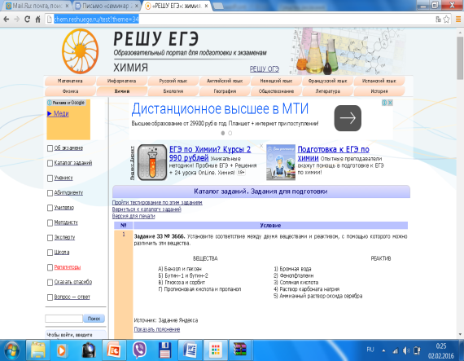

http://himege.ru/s5-ege-ximiya-fipi
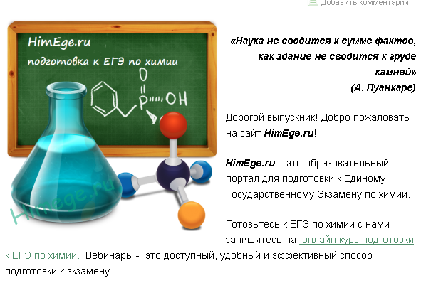

http://ege-study.ru/materialy-ege/ximiya-chast-s-zadacha-s5-opredelenie-formul-organicheskix-veshhestv/

